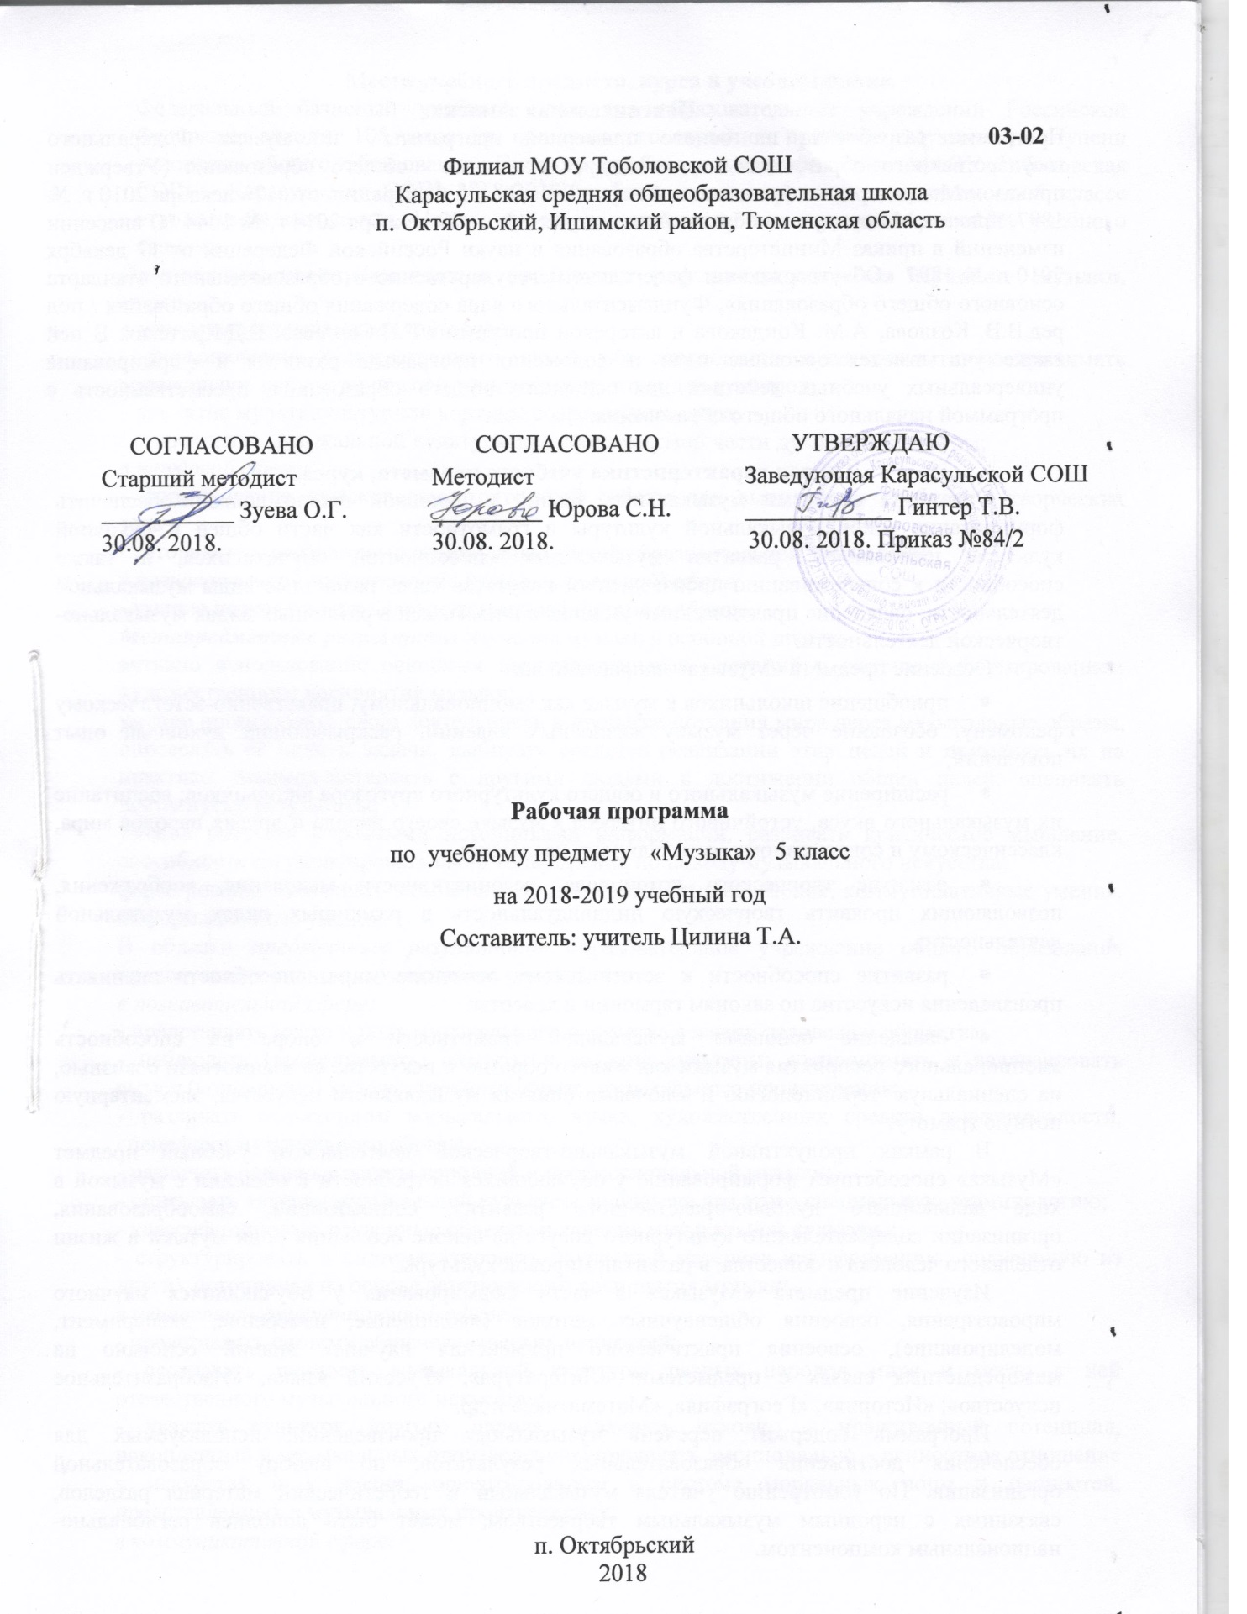

**Пояснительная записка.**

Программа разработана на основе примерной программы по музыке Федерального государственного образовательного стандарта основного общего образования (Утвержден приказом Министерства образования и науки Российской Федерации от «17» декабря 2010 г. № 1897, приказа Министерства образования и науки РФ от 29 декабря 2014 г. № 1644 "О внесении изменений в приказ Министерства образования и науки Российской Федерации от 17 декабря 2010 г. № 1897 «Об утверждении федерального государственного образовательного стандарта основного общего образования», Фундаментального ядра содержания общего образования / под ред.В.В. Козлова, А.М. Кондакова и авторской программы Г.П.Сергеева, Е.Д.Критская. В ней также учитываются основные идеи и положения программы развития и формирования универсальных учебных действий для основного общего образования, преемственность с программой начального общего образования.

**Общая характеристика учебного предмета, курса.**

Овладение основами музыкальных знаний в основной школе должно обеспечить формирование основ музыкальной культуры и грамотности как части общей и духовной культуры школьников, развитие музыкальных способностей обучающихся, а также способности к сопереживанию произведениям искусства через различные виды музыкальной деятельности, овладение практическими умениями и навыками в различных видах музыкально-творческой деятельности.

Освоение предмета «Музыка» направлено на:

* приобщение школьников к музыке как эмоциональному, нравственно-эстетическому феномену, осознание через музыку жизненных явлений, раскрывающих духовный опыт поколений;
* расширение музыкального и общего культурного кругозора школьников; воспитание их музыкального вкуса, устойчивого интереса к музыке своего народа и других народов мира, классическому и современному музыкальному наследию;
* развитие творческого потенциала, ассоциативности мышления, воображения, позволяющих проявить творческую индивидуальность в различных видах музыкальной деятельности;
* развитие способности к эстетическому освоению мира, способности оценивать произведения искусства по законам гармонии и красоты;
* овладение основами музыкальной грамотности в опоре на способность эмоционального восприятия музыки как живого образного искусства во взаимосвязи с жизнью, на специальную терминологию и ключевые понятия музыкального искусства, элементарную нотную грамоту.

В рамках продуктивной музыкально-творческой деятельности учебный предмет «Музыка» способствует формированию у обучающихся потребности в общении с музыкой в ходе дальнейшего духовно-нравственного развития, социализации, самообразования, организации содержательного культурного досуга на основе осознания роли музыки в жизни отдельного человека и общества, в развитии мировой культуры.

Изучение предмета «Музыка» в части формирования у обучающихся научного мировоззрения, освоения общенаучных методов (наблюдение, измерение, эксперимент, моделирование), освоения практического применения научных знаний основано на межпредметных связях с предметами: «Литература», «Русский язык», «Изобразительное искусство», «История», «География», «Математика» и др.

Программа содержит перечень музыкальных произведений, используемых для обеспечения достижения образовательных результатов, по выбору образовательной организации. По усмотрению учителя музыкальный и теоретический материал разделов, связанных с народным музыкальным творчеством, может быть дополнен регионально-национальным компонентом.

М**еста учебного предмета, курса в учебном плане.**

Федеральный базисный учебный план для образовательных учреждений Российской Федерации отводит 105 часов для обязательного изучения предмета «Музыки» на ступени основного общего образования. Согласно учебному плану филиала МАОУ Тоболовская СОШ - Карасульская СОШ 2018-2019 учебный год на изучение «Музыки» в 5 классе отводится 34 часа за год. Из них на региональный компонент предусмотрено 10% учебного времени.

**Личностные, метапредметные и предметные результаты освоения изучения музыки, курса.**

*в ценностно- ориентационной сфере:*

- формирование художественного вкуса как способности чувствовать и воспринимать музыкальное искусство во всём многообразии его видов и жанров;

- принятие мультикультурной картины современного мира;

- становление музыкальной культуры как неотъемлемой части духовной культуры;

*в трудовой сфере:*

- формирование навыков самостоятельной работы при выполнении учебных и творческих задач;

- готовность к осознанному выбору дальнейшей образовательной траектории;

*в познавательной (когнитивной, интеллектуальной) сфере:*

- умение познавать мир через музыкальные формы и образы.

***Метапредметные результаты*** изучения музыки в основной школе:

активно использование основных интеллектуальных операций в синтезе с формированием художественного восприятия музыки;

умение организовать свою деятельность в процессе познания мира через музыкальные образы, определять её цели и задачи, выбирать средства реализации этих целей и применять их на практике, взаимодействовать с другими людьми в достижении общих целей; оценивать достигнутые результаты;

умение работать с разными источниками информации, развивать критическое мышление, способность аргументировать свою точку зрения по поводу музыкального искусства;

формирование ключевых компетенций: исследовательские умения, коммуникативные умения, информационные умения.

В области ***предметных результатов*** образовательное учреждение общего образования предоставляет ученику возможность научиться:

*в познавательной сфере:*

- представлять место и роль музыкального искусства в жизни человека и общества;

- наблюдать (воспринимать) объекты и явления культуры; воспринимать и анализировать смысл (концепцию) художественного образа, музыкального произведения;

- различать особенности музыкального языка, художественных средств выразительности, специфики музыкального образа;

- различать основные жанры народной и профессиональной музыки;

- описывать явления музыкальной культуры, используя для этого специальную терминологию;

- классифицировать изученные объекты и явления музыкальной культуры;

- структурировать и систематизировать изученный материал и информацию, полученную из других источников на основе эстетического восприятия музыки;

*в ценностно - ориентационной сфере:*

- представлять систему общечеловеческих ценностей;

- осознавать ценность музыкальной культуры разных народов мира и место в ней отечественного музыкального искусства;

- уважать культуру другого народа, осваивать духовно – нравственный потенциал, накопленный в музыкальных произведениях; проявлять эмоционально – ценностное отношение к искусству и к жизни; ориентироваться в системе моральных норм и ценностей, представленных в музыкальных произведениях;

*в коммуникативной сфере:*

- использовать методы социально – эстетической коммуникации, осваивать диалоговые формы общения с произведениями музыкального искусства;

В эстетической сфере:

- развивать в себе индивидуальный художественный вкус, интеллектуальную и эмоциональную сферы;

- воспринимать эстетические ценности, высказывать мнение о достоинствах музыкальных произведений высокого и массового искусства, видеть ассоциативные связи и осознавать их роль в творческой и исполнительской деятельности;

- стремиться к самостоятельному общению с высоко – художественными музыкальными произведениями и музыкальному самообразованию;

- проявлять устойчивый интерес к искусству, художественным традициям своего народа и достижениям мировой музыкальной культуры, расширять свой эстетический кругозор;

- понимать условность языка различных видов музыкального искусства;

- определять зависимость художественной формы от цели творческого замысла;

- реализовать свой творческий потенциал, осуществлять самоопределение и самореализацию личности на музыкальном художественно – образном материале;

*в трудовой сфере:*

- применять выразительные средства в творческой и исполнительской деятельности на музыкальном материале.

**Содержание учебного предмета, курса.**

**Музыка как вид искусства 8 часов**

Интонация как носитель образного смысла. Многообразие интонационно-образных построений. Средства музыкальной выразительности в создании музыкального образа и характера музыки.

**Народное музыкальное творчество 10 часов**

Устное народное музыкальное творчество в развитии общей культуры народа. Характерные черты русской народной музыки. Основные жанры русской народной вокальной музыки. *Различные исполнительские типы художественного общения (хоровое, соревновательное, сказительное).* Музыкальный фольклор народов России. Знакомство с музыкальной культурой, народным музыкальным творчеством своего региона. Истоки и интонационное своеобразие, музыкального фольклора разных стран.

**Русская и зарубежная музыкальная культура XX в. 13 часов**

Знакомство с творчеством всемирно известных отечественных композиторов (И.Ф. Стравинский, С.С. Прокофьев, Д.Д. Шостакович, Г.В. Свиридов, Р. Щедрин, *А.И. Хачатурян, А.Г. Шнитке)* и зарубежных композиторов ХХ столетия (К. Дебюсси, *К. Орф, М. Равель, Б. Бриттен, А. Шенберг).* Многообразие стилей в отечественной и зарубежной музыке ХХ века (импрессионизм).

**Значение музыки в жизни человека 3 часа**

Музыкальное искусство как воплощение жизненной красоты и жизненной правды. Стиль как отражение мироощущения композитора. Воздействие музыки на человека, ее роль в человеческом обществе.

**Региональный компонент на уроках**

№ 1 Тема: « Музыка рассказывает обо всём. (*Многообразие связей музыки с литературой*)»

г. Ишима..

№ 10 Тема: « Песни народов мира.

(*Истоки и интонационное своеобразие, музыкального фольклора разных стран*)» Ишимского района.

№ 12 Тема: «Мир человеческих чувств. (*Знакомство с музыкальной культурой, народным музыкальным творчеством своего региона*)» г. Ишима.

№ 15 Тема: «Что может изображать хоровая музыка.

(*Просвещения: кант, хоровой концерт, литургия*)» Ишимского района.

**Тематическое планирование с определением основных видов учебной деятельности.**

|  |  |  |  |  |  |
| --- | --- | --- | --- | --- | --- |
| № п/п | Наименование разделов и тем | Количество часов | Основное содержание по темам | Характеристика основных видов деятельности учащихся | Контрольные работы |
| 1 | **Музыка как вид искусства** | 8 | Интонация как носитель образного смысла. Многообразие интонационно-образных построений. Средства музыкальной выразительности в создании музыкального образа и характера музыки. | **Наблюдать, воспринимать** и **оценивать** явления природы и образы изобразительного искусства.  **Различать** виды пластических искусств.  **Описывать** и **интерпретировать** произведения (фрагменты) пластических искусств, выражать своё отношение к ним.  **Понимать** и **правильно применять** в речи освоенные понятия.  **Выделять** и **анализировать** авторскую концепцию образа (произведения) изобразительного искусства.  **Анализировать** роль пластических искусств в жизни человека и общества.  **Выбирать** и **использовать** различные художественные материалы и техники для создания выразительного художественного образа. | 1 |
| 2 | **Народное музыкальное творчество** | 10 | Устное народное музыкальное творчество в развитии общей культуры народа. Характерные черты русской народной музыки. Основные жанры русской народной вокальной музыки. *Различные исполнительские типы художественного общения (хоровое, соревновательное, сказительное).* Музыкальный фольклор народов России. Знакомство с музыкальной культурой, народным музыкальным творчеством своего региона. Истоки и интонационное своеобразие, музыкального фольклора разных стран. | **Понимать** роль пластических искусств в жизни человека.  **Воспринимать** и **эмоционально оценивать** произведения пластических искусств, выражать своё отношение к ним.  **Различать** виды пластических искусств.  **Понимать** и **правильно применять** в речи освоенные понятия.  **Наблюдать, воспринимать** и **оценивать** произведения разных видов пластических искусств.  **Описывать** и **интерпретировать** произведения (фрагменты) пластических искусств.  **Анализировать** и **называть** выразительные средства пластических искусств (живопись, графика, скульптура, декоративно- прикладное искусство, архитектура, дизайн).  **Анализировать** национальное и общечеловеческое в архитектуре.  **Выбирать** и **использовать** различные художественные средства и техники для создания выразительного художественного образа. | 1 |
| 3 | **Русская и зарубежная музыкальная культура XX в.** | 13 | Знакомство с творчеством всемирно известных отечественных композиторов (И.Ф. Стравинский, С.С. Прокофьев, Д.Д. Шостакович, Г.В. Свиридов, Р. Щедрин, *А.И. Хачатурян, А.Г. Шнитке)* и зарубежных композиторов ХХ столетия (К. Дебюсси, *К. Орф, М. Равель, Б. Бриттен, А. Шенберг).* Многообразие стилей в отечественной и зарубежной музыке ХХ века (импрессионизм). | **Анализировать** язык изобразительного искусства.  **Наблюдать** и **определять** виды и жанры изобразительного искусства.  **Анализировать** выразительные средства в различных жанрах пластических искусств.  **Определять** и **называть** стили и направления изобразительного искусства.  **Понимать** и **правильно применять** в речи освоенные понятия.  **Наблюдать, описывать** и **интерпретировать** произведения архитектуры.  **Определять** жанр, к которому принадлежит произведение изобразительного искусства, и его стиль.  **Овладевать** языком живописи, графики, скульптуры, декоративно- прикладного искусства, архитектуры, дизайна.  **Выбирать** и **использовать** различные художественные средства, материалы и техники для создания выразительного художественного образа.  **Анализировать** итоги собственной творческой деятельности. | 1 |
| 4 | Значение музыки в жизни человека | 3 | Музыкальное искусство как воплощение жизненной красоты и жизненной правды. Стиль как отражение мироощущения композитора. Воздействие музыки на человека, ее роль в человеческом обществе. | **Наблюдать, описывать** и **интерпретировать** произведения искусства, выражать своё отношение к ним.  **Анализировать** эстетическое, духовное содержание и выражение общественных идей в произведениях искусства.  **Понимать** и **правильно применять** в речи освоенные понятия.  **Знать** ведущие художественные музеи России, мира и музеи своего региона.  **Выбирать** и **использовать** различные художественные средства, материалы и техники для создания выразительного художественного образа.  **Уметь использовать** краски .(гуашь, акварель), графические материалы (карандаш, фломастер, мелки, пастель, уголь, тушь и др.), пластилин, глину, коллажные техники, бумажную пластику и другие доступные художественные материалы и техники для собственных творческих работ. | 1 |
| **Итого 34 часа из них 4 контрольные работы** | | | | | |

**Учебно-методическое и материально-техническое обеспечение образовательного процесса:**

**Дополнительная литература:**

1. И. Бах-Ш. Гуно. «Ave Maria».
2. Л. Бетховен. Симфония № 5. Соната № 7 (экспозиция Ι части). Соната № 8 («Патетическая»). Соната № 14 («Лунная»). Соната № 20 (ΙΙ часть, менуэт). Соната № 23 («Аппассионата»). Рондо-каприччио «Ярость по поводу утерянного гроша». Экосез ми бемоль мажор. Концерт № 4 для ф-но с орк. (фрагмент ΙΙ части). Музыка к трагедии И. Гете «Эгмонт» (Увертюра. Песня Клерхен). Шотландская песня «Верный Джонни».
3. Ж. Брель. Вальс.
4. А. Вивальди. Цикл концертов для скрипки соло, струнного квинтета, органа и чембало «Времена года» («Весна», «Зима»).
5. А. Варламов. «Горные вершины» (сл. М. Лермонтова). «Красный сарафан» (сл. Г. Цыганова).
6. М. Глинка. Опера «Иван Сусанин» (Рондо Антониды из I д., хор «Разгулялися, разливалися», романс Антониды, Полонез, Краковяк, Мазурка из II д., Песня Вани из III д., Хор поляков из IV д., Ария Сусанина из IV д., хор «Славься!»). Опера «Руслан и Людмила» (Увертюра, Сцена Наины и Фарлафа, Персидский хор, заключительный хор «Слава великим богам!»). «Вальс-фантазия». Романс «Я помню чудное мгновенье» (ст. А. Пушкина). «Патриотическая песня» (сл. А. Машистова). Романс «Жаворонок» (ст. Н. Кукольника).
7. М. Глинка-М. Балакирев. «Жаворонок» (фортепианная пьеса).
8. К. Глюк. Опера «Орфей и Эвридика» (хор «Струн золотых напев», Мелодия, Хор фурий).
9. Э. Григ. Музыка к драме Г. Ибсена «Пер Гюнт» (Песня Сольвейг, «Смерть Озе»). Соната для виолончели и фортепиано» (Ι часть).
10. А. Гурилев. «Домик-крошечка» (сл. С. Любецкого). «Вьется ласточка сизокрылая» (сл. Н. Грекова). «Колокольчик» (сл. И. Макарова).
11. К. Дебюсси. Ноктюрн «Празднества». «Бергамасская сюита» («Лунный свет»). Фортепианная сюита «Детский уголок» («Кукольный кэк-уок»).
12. Б. Дварионас. «Деревянная лошадка».
13. И. Морозов. Балет «Айболит» (фрагменты: Полечка, Морское плавание, Галоп).
14. А. Рубинштейн. Романс «Горные вершины» (ст. М. Лермонтова).
15. Ян Сибелиус. Музыка к пьесе А. Ярнефельта «Куолема» («Грустный вальс»).
16. П. Сигер «Песня о молоте». «Все преодолеем».
17. Г. Свиридов. Кантата «Памяти С. Есенина» (ΙΙ ч. «Поет зима, аукает»). Сюита «Время, вперед!» (VI ч.). «Музыкальные иллюстрации к повести А. Пушкина «Метель» («Тройка», «Вальс», «Весна и осень», «Романс», «Пастораль», «Военный марш», «Венчание»). Музыка к драме А. Толстого «Царь Федор Иоанович» («Любовь святая»).
18. А. Скрябин. Этюд № 12 (ре диез минор). Прелюдия № 4 (ми бемоль минор).
19. И. Стравинский. Балет «Петрушка» (Первая картина: темы гулянья, Балаганный дед, Танцовщица, Шарманщик играет на трубе, Фокусник играет на флейте, Танец оживших кукол). Сюита № 2 для оркестра.
20. М. Теодоракис «На побережье тайном». «Я – фронт».
21. Б. Тищенко. Балет «Ярославна» (Плач Ярославны из ΙΙΙ действия, другие фрагменты по выбору учителя).
22. А. Хачатурян. Балет «Гаянэ» (Танец с саблями, Колыбельная).Концерт для скрипки с оркестром (I ч., II ч., ΙΙΙ ч.). Музыка к драме М. Лермонтова «Маскарад» (Галоп, Вальс)
23. К. Хачатурян. Балет «Чиполлино» (фрагменты).

**3. Интернет ресурсы:**

1. http: //www.hrono.ru
2. http: //www.ancient.ru/
3. http: // http: //ancientrome.ru/
4. http: //cyrill.newmail.ru
5. http: //artclassic.edu.ru
6. http: //www.edic.ru/myth
7. http: //vm.kemsu.ru

**8.Технические средства обучения:**

|  |  |  |
| --- | --- | --- |
| **№** | **Наименование ТСО** | **Марка** |
| 1 | Ноутбук | lenovo |
| 2 | Мышка | zalman |
| 3 | Слайд-проектор | «Экран», «Спутник» |
| 4 | Экран (настенный) |  |

**Планируемые результаты изучения учебного предмета, курса в 5 классе:**

**Роль искусства и художественной деятельности в жизни человека и общества**

* **Ученик научится:**
* понимать значение интонации в музыке как носителя образного смысла;
* анализировать средства музыкальной выразительности: мелодию, ритм, темп, динамику, лад;
* анализировать взаимосвязь жизненного содержания музыки и музыкальных образов;
* размышлять о знакомом музыкальном произведении, высказывая суждения об основной идее, средствах ее воплощения, интонационных особенностях, жанре, исполнителях;
* понимать значение устного народного музыкального творчества в развитии общей культуры народа;
* определять основные жанры русской народной музыки: былины, лирические песни, частушки, разновидности обрядовых песен;
* понимать специфику перевоплощения народной музыки в произведениях композиторов;
* понимать взаимосвязь профессиональной композиторской музыки и народного музыкального творчества;
* определять тембры музыкальных инструментов;
* называть и определять звучание музыкальных инструментов: духовых, струнных, ударных, современных электронных;
* определять виды оркестров: симфонического, духового, камерного, оркестра народных инструментов, эстрадно-джазового оркестра;
* владеть музыкальными терминами в пределах изучаемой темы;
* эмоционально -образно воспринимать и характеризовать музыкальные произведения;
* находить жанровые параллели между музыкой и другими видами искусств;
* сравнивать интонации музыкального, живописного и литературного произведений;
* понимать взаимодействие музыки, изобразительного искусства и литературы на основе осознания специфики языка каждого из них;
* находить ассоциативные связи между художественными образами музыки, изобразительного искусства и литературы;
* владеть навыками вокально -хорового музицирования;
* применять навыки вокально-хоровой работы при пении с музыкальным сопровождением и без сопровождения (acappella);
* творчески интерпретировать содержание музыкального произведения в пении;
* использовать знания о музыке и музыкантах, полученные на занятиях, при составлении домашней фонотеки, видеотеки;

**Ученик получит возможность научиться:**

* *выявлять общее и особенное при сравнении музыкальных произведений на основе полученных знаний об интонационной природе музыки;*
* *понимать истоки и интонационное своеобразие, характерные черты и признаки, традиций, обрядов музыкального фольклора разных стран мира;*
* *понимать особенности языка западноевропейской музыки на примере мадригала, мотета, кантаты, прелюдии, фуги, мессы, реквиема;*
* *различать формы построения музыки (сонатно-симфонический цикл, сюита), понимать их возможности в воплощении и развитии музыкальных образов;*
* *выделять признаки для установления стилевых связей в процессе изучения музыкального искусства;*
* *различать и передавать в художественно-творческой деятельности характер, эмоциональное состояние и свое отношение к природе, человеку, обществу;*